Programmieren „Sendung mit der Maus“
Namen | 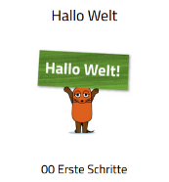 | 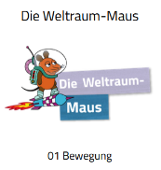 | 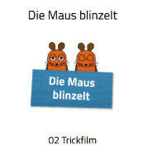 | 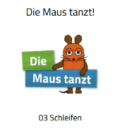 | 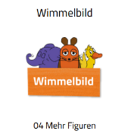 | 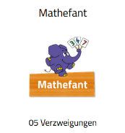 | 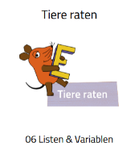 | 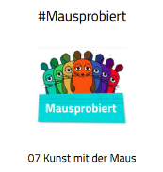 |  | 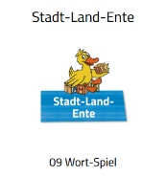

Programmieren „Sendung mit der Maus“ Name:……………………………
gelöst
Aufgabenkarte | ------------ | A – B - C | A – B - C | A – B - C | A – B - C | A – B - C | A – B - C | A – B - C | A – B - C | A – B - C
Selbstbeurteilung
Programmieren „Sendung mit der Maus“ Name:……………………………
gelöst
Aufgabenkarte | ------------ | A – B - C | A – B - C | A – B - C | A – B - C | A – B - C | A – B - C | A – B - C | A – B - C | A – B - C
Selbstbeurteilung

Programmieren „Sendung mit der Maus“ Name:……………………………
gelöst
Aufgabenkarte | ------------ | A – B - C | A – B - C | A – B - C | A – B - C | A – B - C | A – B - C | A – B - C | A – B - C | A – B - C
Selbstbeurteilung

